

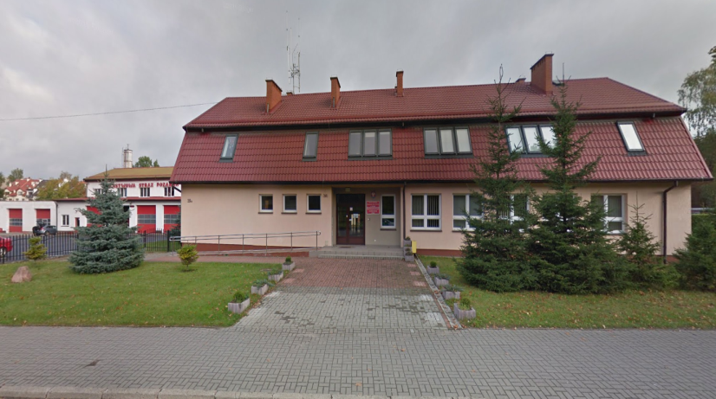

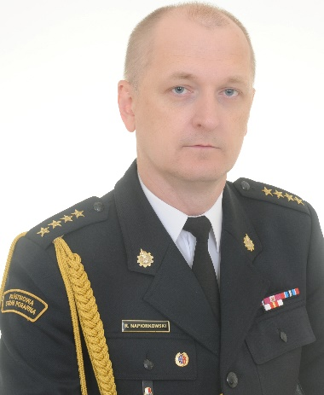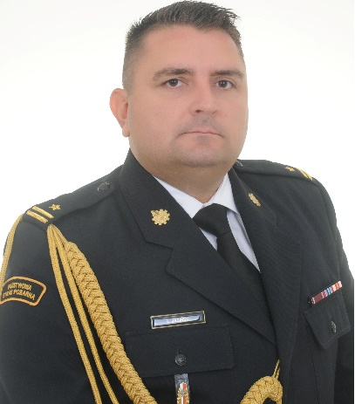

|  |
| --- |
| **Komenda Powiatowa Państwowej Straży Pożarnej w Ostródzie** znajduje się przy ulicy Stapińskiego 19C. |
| Szefem Komendy Straży Pożarnej jest pan Komendant **Łukasz Jasiński.**  Panu komendantowi pomaga jego zastępca i inni strażacy. |
| Zastępcą komendanta jest pan  **Rafał Napiórkowski.** |

**Czym zajmują się strażacy z komendy?**

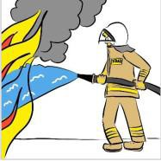Strażacy pracują codziennie w dzień i w nocy:

* gaszą pożary
* wycinają złamane drzewa
* 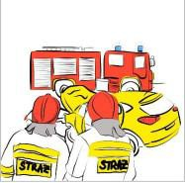ratują i pomagają zwierzętom
* pomagają przy wypadkach samochodowych

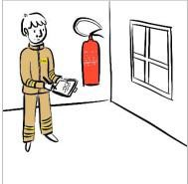Strażacy robią jeszcze inne rzeczy. Na przykład:

* sprawdzają czy w budynkach jest bezpiecznie. Sprawdzają czy w budynkach są gaśnice i drzwi przeciwpożarowe.

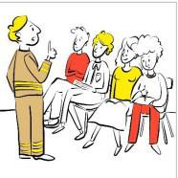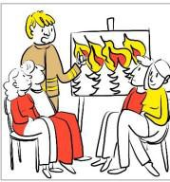

|  |
| --- |
| * 22.pngszkolą Strażaków Ochotników. Po szkoleniach Strażacy Ochotnicy mogą jeździć do akcji. * odwiedzają i kontrolują Strażaków Ochotników. |
| 23.png   * strażacy uczą dzieci jak bezpiecznie zachowywać się w różnych sytuacjach. Na przykład przy ognisku, w lesie, w czasie burzy lub powodzi. |
| **komenda.pngBudynek Komendy Powiatowej Państwowej Straży Pożarnej w Ostródzie** |
| Do Komendy możesz wejść od strony ulicy Stapińskiego. |



|  |
| --- |
| Budynek Komendy jest  dostępny dla osób na wózku, wyznaczono również w tym celu miejsce parkingowe. |
| **Kontakt z pracownikami Komendy** |
| Żeby załatwić sprawy w Komendzie osoby ze szczególnymi potrzebami mogą:   * napisać pismo i wysłać je na adres:   **Komenda Powiatowa Państwowej Straży Pożarnej**  **ul. Stapińskiego 19C**  **14-100 Ostróda**     * przynieść pismo do Komendy. Pismo odbierze   strażak na parterze. |

* C:\Program Files (x86)\Microsoft Office\MEDIA\CAGCAT10\j0292982.wmfnapisać pismo i wysłać je przez platformę e-PUAP: [www.epuap.gov.pl](http://www.epuap.gov.pl/) **ePUAP** to **E**lektroniczna

**P**latforma **U**sług **A**dministracji **P**ublicznej. Żeby wysłać pismo przez **e-PUAP** musisz mieć Internet i swoje konto w ePUAP.

* napisać wiadomość i wysłać ją na adres mailowy:

**sekretariat@kppsp.ostroda.pl**

* wysłać faks pod numer **47 732 98 03**

Osoby ze szczególnymi potrzebami mogą też przyjść na Komendę i spotkać się z pracownikiem.

Komenda działa od godziny **7.30 do 15.30.**

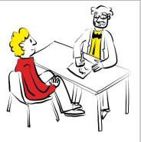Zadzwoń najpierw pod numer

**47 732 98 00**. Pracownik zaprosi Cię na określoną godzinę.